РАЗУМЕВАЊЕ ПРОЧИТАНОГ ТЕКСТА
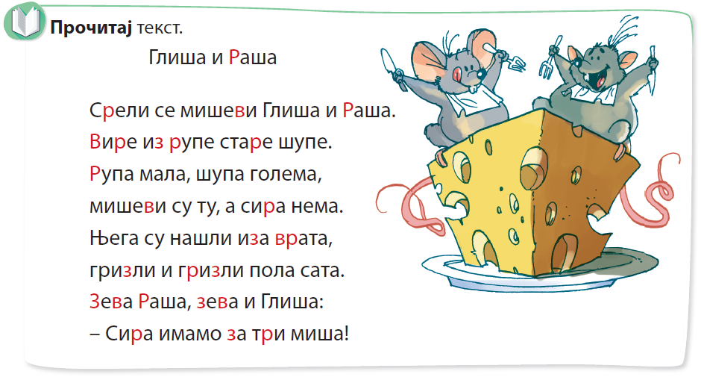
- Заокружи слова испред тачних одговора.
Глиша и Раша су:
а) два дечака; б) два лава; в) два миша; г) два робота.
Шупа је:
а) нова; б) мрачна; в) стара; г) од цигле.
Реч голема значи:
а) страшна; б) велика; в) мрачна; г) мала.

Мишеви су нашли сир:
а) иза ормара; б) под столом; в) иза врата; г) у џаку.

Мишеви су јели сир:
а) два минута; б) пола сата; в) сат; г) сат и по.

